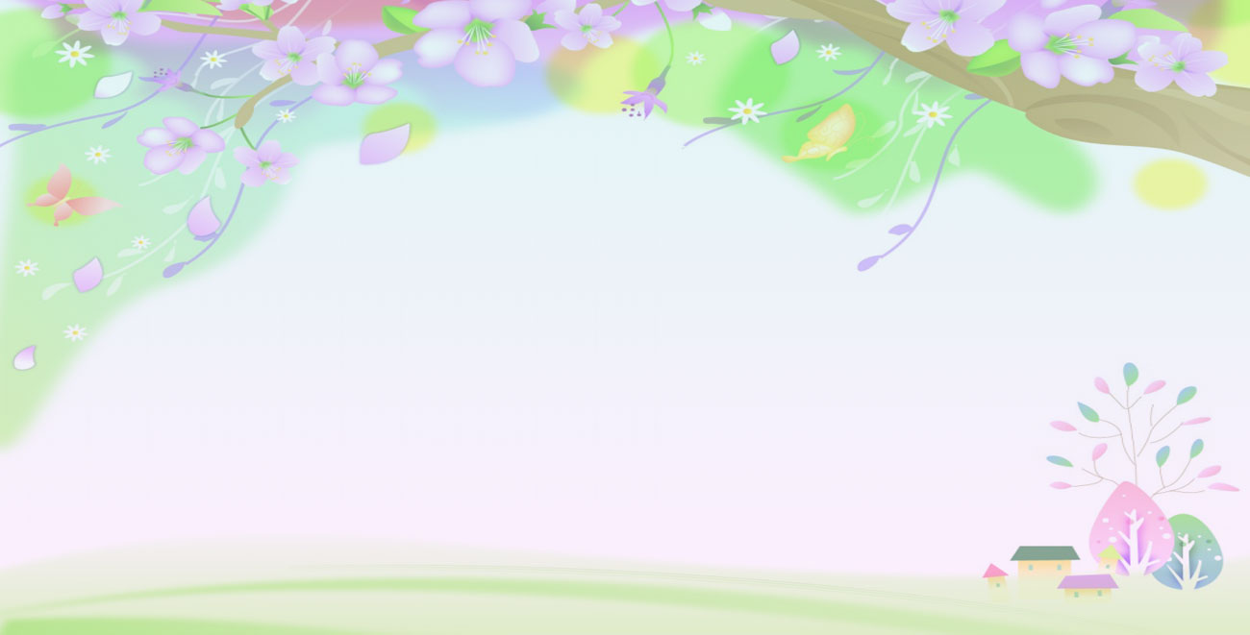

หากจะถามถึงความสำเร็จจากการสอนของฉันในภาคเรียนที่ผ่านมา มันคงเป็นโจทย์ที่ยากที่สุดสำหรับฉัน พยายามคว้าหาคำตอบที่เคว้งคว้างจับต้องลำบาก หาความเป็นชิ้นเป็นอันไม่ได้เอาเสียเลย ไม่มีผลงานเป็นแผ่นกระดาษอย่างเช่นภาคเรียนก่อนๆ และถ้าจะต้องตอบ ก็คงเป็นเรื่องที่ฉันเองรู้สึกดีๆ เท่านั้น ซึ่งยังไม่มั่นใจว่า คนอื่นเขาเรียกว่า “ความสำเร็จ” ได้หรือไม่ซึ่งจะพยายามถ่ายทอดออกมาให้ละเอียด แม้จะไม่ใช่นักเล่าที่ดีนัก

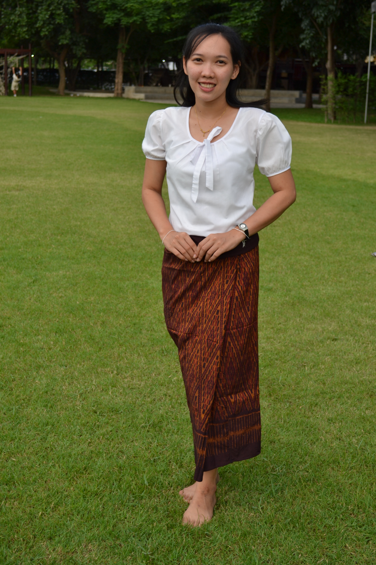

เรื่องนี้เกิดขึ้นที่ห้องเรียน ๑/๑ ที่ฉันคิดว่าตัวฉันเองและเด็กๆ ที่อยู่ในห้องต่างมีอิทธิพลต่อกันอยู่โดยที่ต่างฝ่ายต่างไม่รู้ว่าสาเหตุนั้นมาจากอะไร จากการที่ฉันเองและครูประจำชั้นสังเกต สะท้อนให้ฟังว่า เมื่อใดก็ตามที่ถึงเวลาเรียนวิชาภาษาไทยและ “ครูจอย” เดินเข้าห้องเรียน ๑/๑ นักเรียนส่วนใหญ่จะต้องเก็บอุปกรณ์การเรียนทุกอย่างอย่างเรียบร้อย พร้อมทั้งพนมมือเตรียมตัวทำความเคารพเป็นสัญลักษณ์แสดงถึงความพร้อมที่จะเรียน หลายครั้งที่ฉันถามกับครูประจำชั้นทั้งกระซิบถามและการถามต่อหน้าเด็กอย่างเสียงดังฟังชัดว่า “คาบก่อนหน้านี้เป็นแบบนี้ไหม” เพราะในใจลึกๆ แล้วฉันแอบหวังว่าพวกเขาจะเป็นเช่นนี้ในทุกๆ คาบเรียน แล้วฉันเองก็เป็นครูประจำชั้นคนหนึ่งที่ยังตกหลุมดำอยากให้ลูกของตัวเองเป็นเด็กดีทั้งกับฉันและครูคนอื่นๆ แต่คำตอบที่ได้ก็มักทำให้ฉันผิดหวังบ่อยๆ ส่วนตัวฉันเองก็รู้สึกได้ว่าเมื่อใดที่เข้าห้องนี้ ก็จะปรับอารมณ์และบุคลิกให้เป็นครูและแม่ของเด็กๆ ได้ทันที มีความคาดหวัง ในขณะเดียวกันก็มีความเป็นกันเอง แสดงออกชัดเจนทั้งสีหน้า ท่าทาง และการพูดจา ทั้งที่ก่อนหน้านั้นอาจมีภาวะตึงเครียดแค่ไหนก็ตาม ฉันกล้าบอกได้เลยว่าฉันมีความสุขที่ได้เข้าไปสอนในห้องของตัวเองและเด็กๆ ก็ให้ความร่วมมือกับฉันอย่างดีด้วย

**ครูอนุสรา คงกระพันธ์ (ครูจอย)**

**ครูภูมิปัญญาภาษาไทยชั้น ๑**

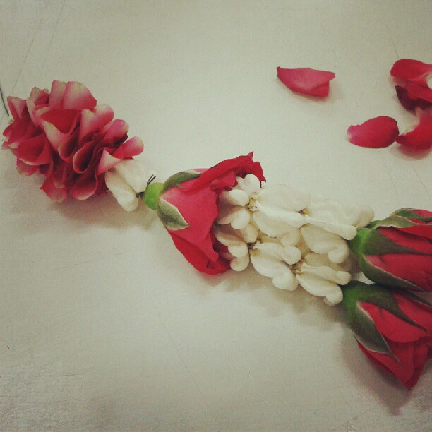

จากสิ่งที่เล่ามาก็เหมือนว่าการเรียนการสอนก็ดำเนินไปด้วยดี แต่ปัญหามันก็ปรากฏตัวขึ้นจนได้ในวิชาเรียนภูมิปัญญาไทยที่ภาคเรียนวิมังสาเรียนรู้การร้อยดอกไม้เป็นหลัก ฉันรู้สึกว่าการสอนร้อยดอกไม้ในสัปดาห์แรกของฉันล้มเหลวอย่างสิ้นเชิง เมื่อเด็กนักเรียนในห้องมีปัญหาในการร้อยดอกไม้ทุกคน นี่เป็นเพียงการสอนในสัปดาห์แรกที่ยังไม่ได้ร้อยให้เป็นพวงมาลัย แต่เป็นการนำดอกรักมาร้อยเป็นอุบะ ๔ ขาแล้วนำมาผูกทำเป็นเครื่องแขวน ซึ่งเด็กๆ ไม่มีความรู้พื้นฐานการร้อยดอกไม้มาก่อนเลย มันเป็นสิ่งที่บอกฉันอย่างชัดเจนว่า ฉันอ่าน Met before ของเด็กผิดพลาดอย่างรุนแรง สภาพห้องเรียนในวันนั้น คือ เด็กนักเรียนเข้ามารุมอยู่ที่ฉันแล้วพกปัญหาต่างๆ นานามาให้ครูแก้ เช่น สอดด้ายใส่รูเข็มไม่ได้ ผูกปมด้ายไม่เป็น เข็มหาย ดอกไม้ไม่ครบ ด้ายพันกัน และอีกสารพัดปัญหา เด็กนักเรียนห้อง ๑/๑ ที่อยู่ในระเบียบวินัยของฉันหายไปจากห้องทั้งหมด เหลือแต่เด็กนักเรียนที่ต้องการเป็นที่หนึ่งเพื่อรอให้ครูช่วยเหลือ เสียงเรียกชื่อครูอื้ออึงไปทั้งห้อง สรุปได้ว่าฉันช่วยแก้ปัญหาเหล่านั้นให้เด็กๆ ได้จนทุกคนได้ผลงานกลับบ้าน แต่ใช้เวลาตั้งแต่ ๑๔.๔๐ น. ล่วงเลยไปจน ๑๖.๓๐ น. หลังจากนั้นก็ใช้เวลาเก็บกวาดห้องอีกร่วมครึ่งชั่วโมง ฉันเดินออกจากห้องเรียนด้วยสีหน้าอิดโรย อารมณ์ขุ่นมัว และหมดกำลังใจที่สอนวิชานี้ต่อไป

กำลังใจและความมีน้ำใจที่หยิบยื่นให้จากเพื่อนครู เป็นสิ่งที่ทำให้ฉันมีพลังที่จะสอนในสัปดาห์ต่อมา โดยที่ฉันเปลี่ยนจากการใช้เข็มร้อยมาลัยเป็นการมัดกลีบดอกกล้วยไม้ให้เป็นดอกข่าแล้วจัดเป็นแจกันดอกไม้แทน แต่ประสบการณ์ในสัปดาห์แรกก็ยังทำให้ฉันกลัวที่จะเข้าไปสอนเด็กๆ แต่ก็ต้องตัดสินใจเดินเข้าไป หลังจากที่ฉันเดินไปหยุดอยู่กลางห้อง ก็ได้ยินเสียงบ่นอุบอิบของเด็กน้อยบางคนที่คงมีความรู้สึกไม่ต่างจากครูอย่างฉัน ฉันลงมืออธิบายและสาธิตสิ่งที่เราจะทำกันในวันนั้น เสียงของเด็กๆ ค่อยๆ เบาลงจนห้องสงบเงียบ ทุกคนแสดงความพร้อมที่จะรับอุปกรณ์จากครูและหวังว่าจะได้ลงมือทำเป็นคนแรก สีหน้า แววตาของเด็กๆ บ่งบอกความรู้สึกว่าอยากลงมือทำเต็มที ฉันจึงไม่รีรอที่จะแจกอุปกรณ์ให้ เมื่อทุกคนได้อุปกรณ์ครบแล้วเด็กๆ ก็ลงมือทำตามขั้นตอนที่ฉันสาธิต สภาพห้องก็ไม่ได้เงียบสงัดหรือครึกโครมจนเกินไป จนผ่านไปสักพัก ภาพที่ฉันเห็นก็ยังเป็นภาพของเด็กที่ต่างตั้งหน้าตั้งตาทำงานของตนเอง มีบ้างที่เข้ามาถามและให้ครูช่วยเหลือ มันช่างเป็นภาพที่แตกต่างจากสัปดาห์ที่ผ่านอย่างมากมาย ซึ่งฉันเองก็ไม่ได้คาดหวังว่าสภาพห้องในวันนั้นจะต้องเป็นอย่างไร เพราะความคาดหวังของฉันมันพังทลายไปแล้วกับการร้อยมาลัยเครื่องแขวนเมื่อสัปดาห์ที่แล้ว ฉันบอกตัวเองว่า “มันอาจจะไม่เป็นดอกข่าทุกดอก แต่ขอให้เขาได้ลองทำก่อนก็แล้วกัน” ฉันทำหน้าที่เป็นผู้อำนวยความสะดวกในการเบิกอุปกรณ์ไปสักพักก็มีเสียงการเลื่อนเก้าอี้ดังขึ้น ส่งสัญญาณให้ฉันรู้ว่า มีนักเรียนที่ทำสำเร็จแล้ว หลังจากนั้นก็มีคนอื่นๆ ทยอยกันมาส่ง ปรากฏว่ามันเป็นแจกันดอกข่าที่น่ารักมาก ยิ่งนำมาวางรวมกันยิ่งทำให้น่าดู แต่สิ่งที่ฉันเองยังแก้ไม่ได้ก็ยังเป็นเรื่องเวลาเหมือนเดิม

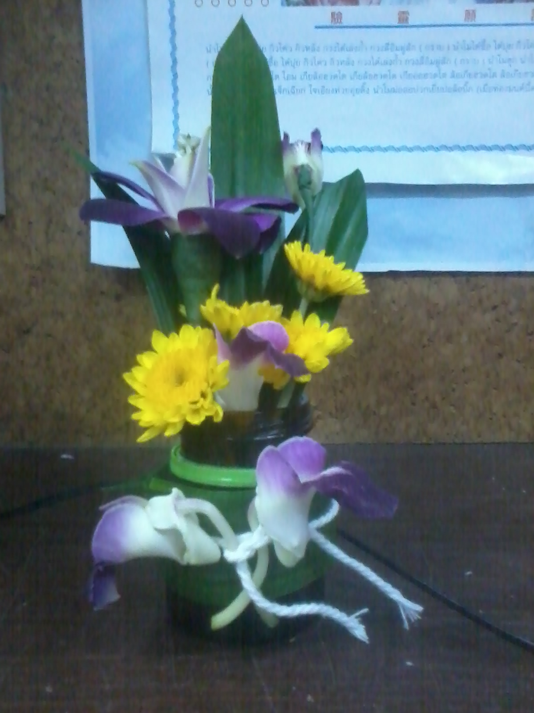

๑ สัปดาห์ผ่านมา ช่วงเที่ยงของวันที่ห้อง ๑/๑ มีเรียนวิชาภูมิปัญญาไทย ก็มีเด็กชายคนหนึ่งเดินมาถามว่า “วันนี้ครูจอยจะให้ทำอะไรครับ” ฉันยิ้มพร้อมกับพูดว่า “เอาไว้รู้พร้อมๆ กันในห้องนะ” เด็กชายทำหน้ามุ่ยมองสิ่งที่ฉันกำลังเตรียมแล้วพูดทายไปหลายต่อหลายอย่าง เมื่อไม่ได้คำตอบก็วิ่งลงสนามไปในทันใด หลังจากนั้นในทุกๆ สัปดาห์ เด็กชายคนเดิมก็จะมาถามฉันทุกครั้งด้วยประโยคเดิมว่า “วันนี้ครูจอยจะให้ทำอะไรครับ” อาจเป็นแค่ประโยคสั้นๆจากเด็กชายเพียงคนเดียว แต่ที่ฉันดีใจเพราะว่าเขาคือนักเรียนเพียงไม่กี่คนในห้องที่ฉันต้องเคี่ยวเข็ญในวิชาภาษาไทย แต่ในวิชาภูมิปัญญาไทยฉันไม่ต้องทำอะไรเลย เขาก็เกิดความอยากเรียนแล้ว

บางสัปดาห์มีเวลาจำกัดในการสอน แต่เด็กบางคนก็ยังยืนยันที่จะทำให้เสร็จ ฉันจึงรู้ว่าบางอย่างที่ผู้ใหญ่อย่างฉันคิดว่ามันง่าย แต่สำหรับเด็กๆ แล้วมันเป็นเรื่องยากที่จะทำให้สำเร็จ ฉันผิดเองที่ยัดเยียดความรู้ให้เด็กๆ เพียงเพื่อจุดประสงค์ข้อเดียวคือ ต้องร้อยมาลัยให้เป็น จึงไม่แปลกที่ปัญหาทุกอย่างมันสะท้อนกลับมาหาฉันอย่างทันควัน หากวันนั้นฉันมีมือเท่าทศกัณฑ์ ฉันคงทำให้เด็กๆ ไปแล้ว แต่บังเอิญว่าฉันมีเพียงสองมือ ฉันจึงยอมถอยเพื่อให้เด็กเดินต่อได้